【用于自由运动小动物的双光子荧光显微成像系统】采购需求
一、采购标的需实现的功能或者目标，以及为落实政府采购政策需满足的要求：
（一）采购标的需实现的功能或者目标
该项目拟采购用于自由运动小动物的双光子荧光显微成像系统一套。该系统改变了在自由活动动物上进行显微成像的方式，传统方法只能将动物麻醉或者固定在载物台上从而进行显微成像，但这种成像方式极大的限制了动物的运动，难以反应真实的生理状态，该系统利用微型化技术，将庞大复杂的显微光学体系微缩成手指尖大小的微型化探头，可用于在动物自由运动情况下长时程观察神经突触、神经元、神经网络、远程连接等多尺度、多层次动态变化。显微探头重量小于3g，可佩戴于动物头部等位置，在自由移动模式下，实时记录神经元、神经突触的动态信号，实现细胞水平观察，获得清晰稳定的图像。搭配透镜可以对活体动物小鼠深层脑区进行清晰稳定的成像，例如海马，下丘脑等脑区，实现深部脑区单细胞级别分辨率。
（二）政府采购政策落实要求
1. 中小企业扶持政策：根据《政府采购促进中小企业发展管理办法》（财库〔2020〕46号）规定，本项目采购标的为中小型企业制造、承建或承接的，投标人应提供办法规定的《中小企业声明函》，否则不得享受相关中小企业扶持政策。投标人应对提交的中小企业声明函的真实性负责，提交的中小企业声明函不真实的，应承担相应的法律责任。
本项目采购标的对应的《中小企业划型标准规定》所属行业为： 工业 。
2. 进口产品政策：本采购项目 □允许 ☑不允许 进口产品参加。（未进行勾选的，视为只接受本国产品参加）
二、采购标的需执行的国家相关标准、行业标准、地方标准或者其他标准、规范：
1.采购项目中所含的投标产品及制造商应符合国家有关部门规定的相应技术、计量、节能、安全和环保法规及标准，如国家有关部门对投标产品或其制造商有强制性规定或要求的，投标产品或其制造商必须符合相应规定或要求，投标人须提供相关证明文件的复印件。

三、采购标的概况
（一）采购项目名称： 用于自由运动小动物的双光子荧光显微成像系统
（二）采购数量及计量单位： 1套
（三）最高限价：人民币 300万 元（大写： 叁佰万元整 ）
（四）交付时间：合同签订后 30 天内
（五）交付地点： 西安交通大学创新港校区18栋楼五层5080室
（六）付款进度：☑ 按采购文件要求。
□其他要求： 。
四、采购标的需满足的质量、安全、技术规格、物理特性等要求：
（★为关键性指标，不作无效投标处理）
1、自由运动双光子显微成像模块
★1.1显微成像模块重量：≤3.0 g
★1.2显微成像模块体积：≤15 mm×20mm×30 mm
1.3基于扫描振镜成像，扫描振镜供电线缆≥1.5m
1.4最高成像速度不小于15Hz（256×220）
1.5物镜数值孔径（NA值）：≥0.5
1.6工作距离：≥950 μm
1.7分辨率：≤1.0 μm
1.8视场：≥350 μm×350 μm
1.9 激发光传输光纤长度≥2 m
1.10 荧光信号收集光纤长度≥2 m
2、电动变焦模块
2.1应适用于可自由运动双光子显微成像模块
2.2 变焦范围：≥150 μm
2.3 线缆长度：≥2.0m
2.4 重量：≤3g
★2.5 应实现模式动物自由行为成像时Z轴多层切换成像
3、930nm飞秒激光器
★3.1 中心波长920~950nm
3.2 输出功率≥1W
3.3 重复频率：≥38MHz
3.4 脉宽：≤200fs，Sech2
3.5 脉冲能量≥10nJ
3.6 出光口光斑直径大小不超出：0.8~2.0mm
3.7 包含显微镜色散补偿功能，补偿范围：≥30000fs2
3.8 应具有无水冷、半导体制冷激光主机系统。
4、激光耦合模块
4.1 AOM声光调制器可调制光强，可调制频率＞10 kHz；
4.2 应具有激光快门保护。
5、荧光信号采集模块
5.1 应采用高灵敏度光电探测器进行荧光采集，光谱接收范围：300~720 nm；
5.2 高性能滤光片组：可收集常规的绿色荧光。
6、宽视场搜寻模块
6.1 应采用LED宽场光源；
6.2 应采用CMOS相机，分辨率：≥1920×1200像素，全视场成像速度≥25fps@1920×1200；相机靶面尺寸≥1/1.2英寸，对角线≥13mm，单像素尺寸≥5.5um；应具备全局快门触发模式；
6.3 应采用3轴电动位移台；
★6.4 应集成宽场显微镜，具备双光子与宽场成像模式切换装置。
7、主控系统
★7.1 采样率：≥120Msps；
7.2分辨率：≥14bit；
7.3 模拟输入通道：4；
7.4 通信接口：独立千兆以太网通信。
8、成像处理操作模块和采集控制软件
8.1 成像处理操作模块；
8.1.1处理器：英特尔至强处理器 (主 频：3.9GHz）；
8.1.2内存：≥32G；
8.1.3硬盘：≥2TB固态SSD硬盘和8T SATA 7200 rpm机械硬盘；
8.1.4显卡：8GB专业级显卡或更优；
8.1.5屏幕：≥30英寸显示器，分辨率：≥3840×2160 。
8.2 软件功能
8.2.1实时数据显示；
8.2.2双光子与行为学数据同步匹配；
8.2.3成像速度像素值可调；
8.2.4激光功率实时调整（电控快速调节AOM），连续可调；
8.2.5荧光成像数据实时存储；
8.2.6存储文件格式：tiff，可兼容ImageJ；
8.2.7 软件应终身免费升级。
9、一体化动物行为学成像工作平台
9.1应配备气浮阻尼光学平台，尺寸≥1000*500mm，调节距离：≤5mm，调节精度（xyz）：≤1mm，减振频率≥3Hz；
9.2 应配备行为学舱，行为学舱尺寸≥1.3m×1.3m×2m（长×宽×高），材质钣金；
9.3CMOS相机：2路、相机分辨率：≥1600x1200像素、成像速度:≥25fps@1600x1200，应支持近红外成像。
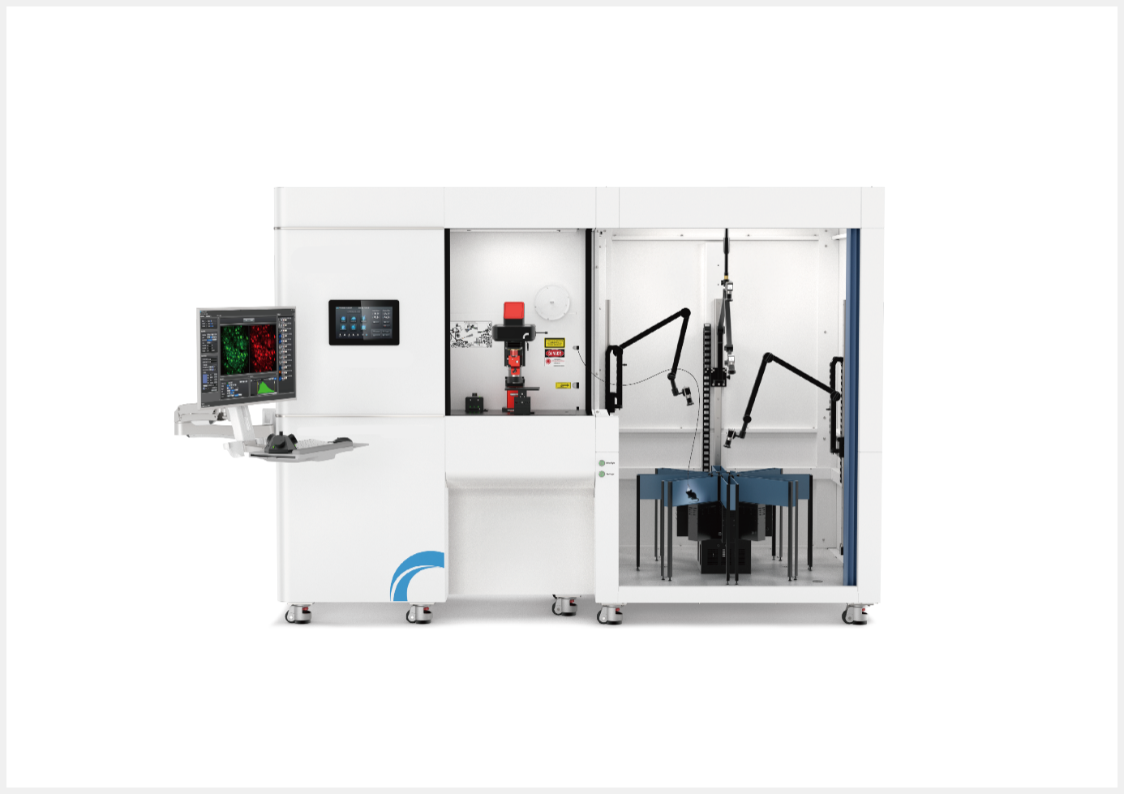
用于自由运动小动物的双光子荧光显微成像系统
模块名称 | 规格数量 | 单价（万元） | 总价（万元）
自由运动双光子显微成像模块 | 1/个 | 45.00 | 45.00
光纤线缆 | 1/套（赠送2套） | 8.00 | 8.00
电动变焦模块 | 1/个 | 18.00 | 18.00
930nm飞秒激光器 | 1/套 | 76.00 | 76.00
激光耦合模块 | 1/套 | 22.00 | 22.00
荧光信号采集模块 | 1/套 | 30.00 | 30.00
宽视场搜寻模块 | 1/套 | 21.00 | 21.00
主控系统 | 1/套 | 28.00 | 28.00
工作站及软件 | 1/套 | 32.00 | 32.00
一体化动物行为学成像工作平台 | 1/套 | 20.00 | 20.00
总价：大写：人民币叁佰万元整 |  |  | 300.00

采购项目最终实施条件下，现场的检验指标及方法：
五、采购标的需满足的服务标准、期限、效率等要求
（一）质保期： 3 年，质保期内免费维保 4 次/年，免人工服务费。质保期满后，仍需提供专业维修服务，投标人在投标文件中需注明维修服务单项报价。
（二）服务响应时间：接到维修电话后4小时内给予明确答复，8小时内到达现场维修。维修人员到现场后若问题特殊无法现场修复的，中标人需在24小时内给出合理解决方案。
（三）培训要求：中标人需提供培训电子资料及视频；免费为用户培训至少 2 名操作人员进行为期至少 3 天的现场操作培训以及应用培训，保证用户掌握有关设备的使用、维护、管理和应用等工作要求；同时提供不定期的免费提供相关设备应用方面的技术咨询等。
（四）供应商提供进口设备的，须在投标（响应）文件中明确外贸合同卖方信息。
六、采购标的的履约验收标准
一、货物类项目验收要求
序号 | 功能或指标 | 验收或测试方法
项目建设单位验收要求：
1 | 货物外包装与外观无损伤 | 现场核查
2 | 货物配置、包括备品备件、耗品耗材等提供齐全，货物实物品牌、规格、型号、配置数量与采购结果、合同约定相符。 | 依据《合同》及其附件（包括但不限于《采购需求》《供应商投标（响应）文件》《投标澄清函》《技术协议》等）约定，现场核查。
3 | 所有功能和指标参数（包括边界极限值）达到采购结果合同约定要求。 | 依据《合同》及其附件（包括但不限于《采购需求》《供应商投标（响应）文件》《投标澄清函》《技术协议》等）约定，通过现场核查、现场测试、供应商应提供《供应商货物类项目完工报告》《产品出厂检测报告》《产品合格证书》《第三方检测报告》（如有）等一种或多种方式进行验收。
4 | 培训等合同服务要求完成情况。 | 现场核查。供应商须根据合同约定提供《培训视频》影像资料等。
5 | 验证测试设备的运行稳定性 | 试运行验证测试设备运行稳定达标
6 | 提示：  1.经费负责人应当按照采购合同及其附件规定的每一项技术、服务、安全标准组织对供应商履约情况进行验收。  2.《供应商货物类项目完工报告》《项目建设单位货物类项目完工自验收报告》《第三方检测报告》（如有）等与验收相关的材料由经费负责人妥善保管存档。  3.《技术协议》作为合同有效组成部分，由经费负责人和供应商应在招标完成后第一时间根据采购招标结果（即《采购需求》、《供应商投标（响应）文件》和《投标澄清函》等文件）签订，其内容应与采购招标结果保持一致。《技术协议》中一般包含配置、数量、价格、功能指标参数、服务承诺等内容。
学校验收复核要求：经费负责人自验收通过后，将《学校采购货物类项目验收复核申请表》《学校采购项目验收报告》《供应商履约情况评价表》《供应商货物类项目完工报告》《项目建设单位货物类项目完工自验收报告》等相关资料，递交学校国资处，由国资处组织专家现场验收复核。
验收时是否需要供应商提供样品 |  | □是 ☑否
验收时是否需供应商提供必要的其他设备 |  | □是 ☑否
二、服务类项目验收要求
项目建设单位验收要求：根据项目特点对服务期内的服务履约实施情况进行考核，结合考核情况和服务效果进行验收。验收报告须经国资处备案。
学校验收备案要求：项目单位提供《学校采购服务类项目验收报告》《服务类供应商履约情况评价表》。国资处可根据项目情况采用抽查等方式进行复核。
三、除现场验收外，需提供的其他验收要求
验收时是否需提供第三方检测报告 |  | □是 ☑否  如需提供第三方检测报告，需满足下列要求：  对于检测机构的要求：国家正规检测机构，出具的检测报告由验收复核专家认可之后作为验收复核通过的主要依据。  对于检测执行标准的要求：各项检测项目标准以检测机构按照行业相关要求最新适用并执行的标准为准。

